
实验上机报告

课程名称：
上机任务：

专 业： 网络空间安全
班 级： 2506033
姓 名： 毛盛洪
学 号： 250603324
任课老师： 陈源兵

年 月 日

实验任务
你需要在总结/阐述实验任务要求

实验环境（软件/硬件）
这里介绍你的仿真环境，包括开发工具等等

实验步骤与代码实验
这里讲清楚操作步骤、给出相关的代码（过程要详细，不能省略）

运行结果与截图
贴实验结果
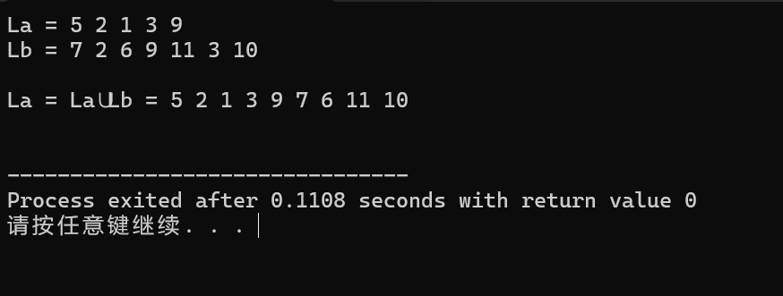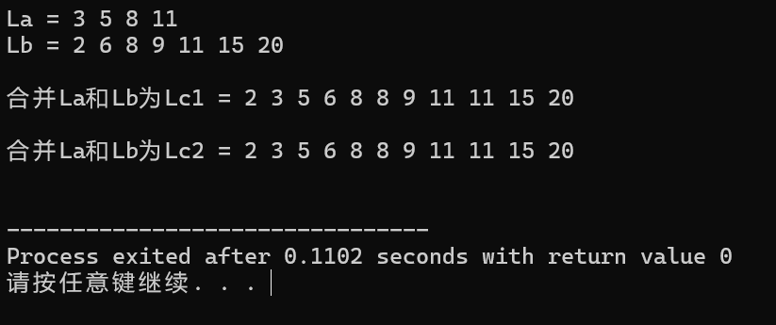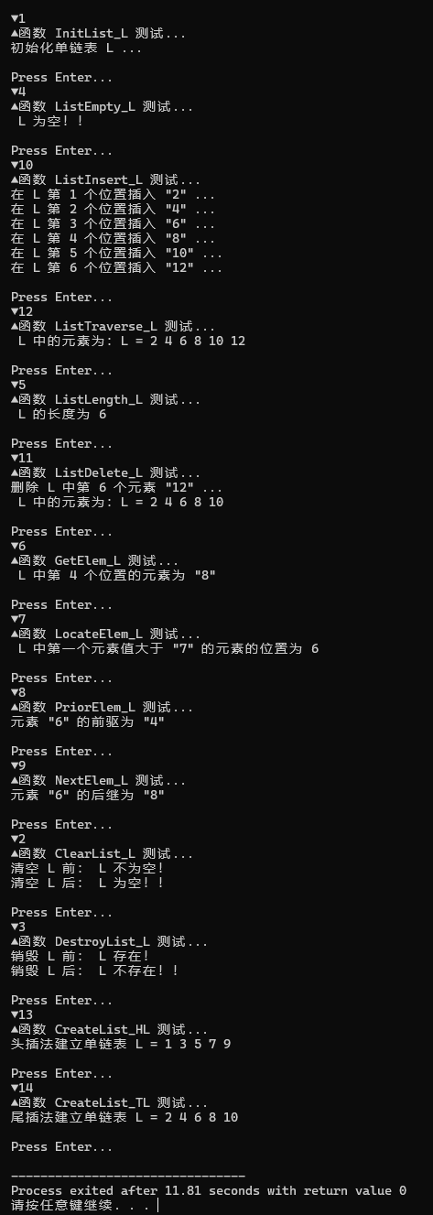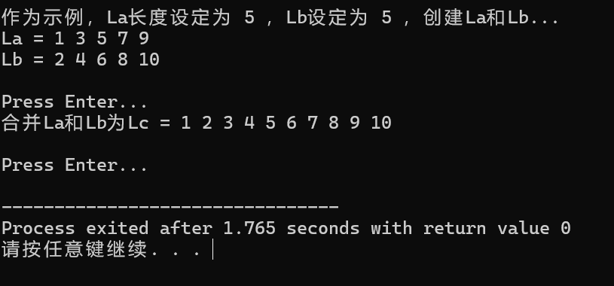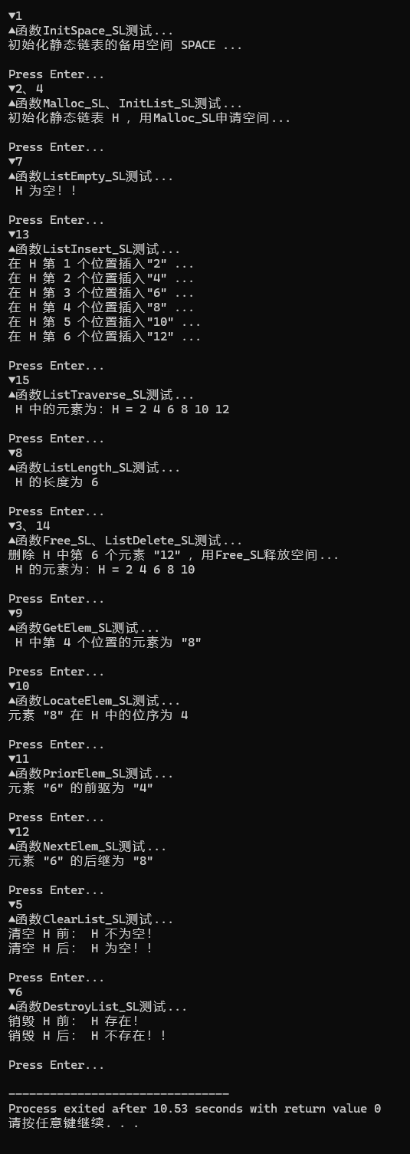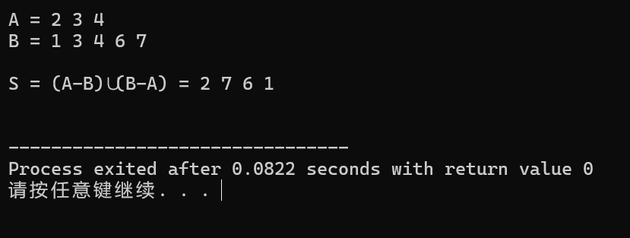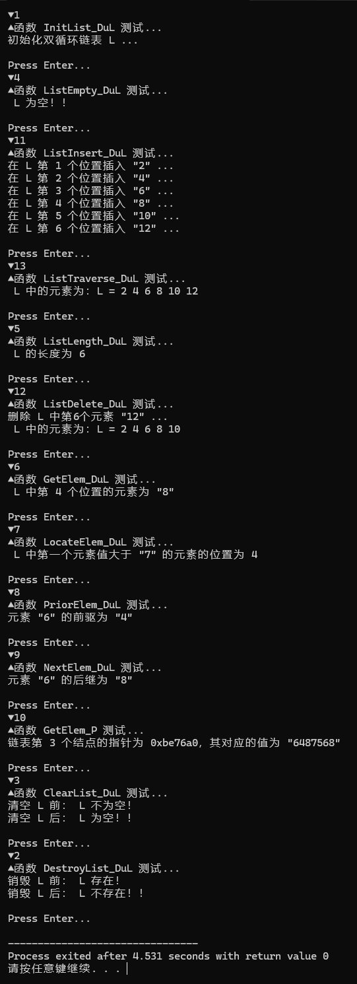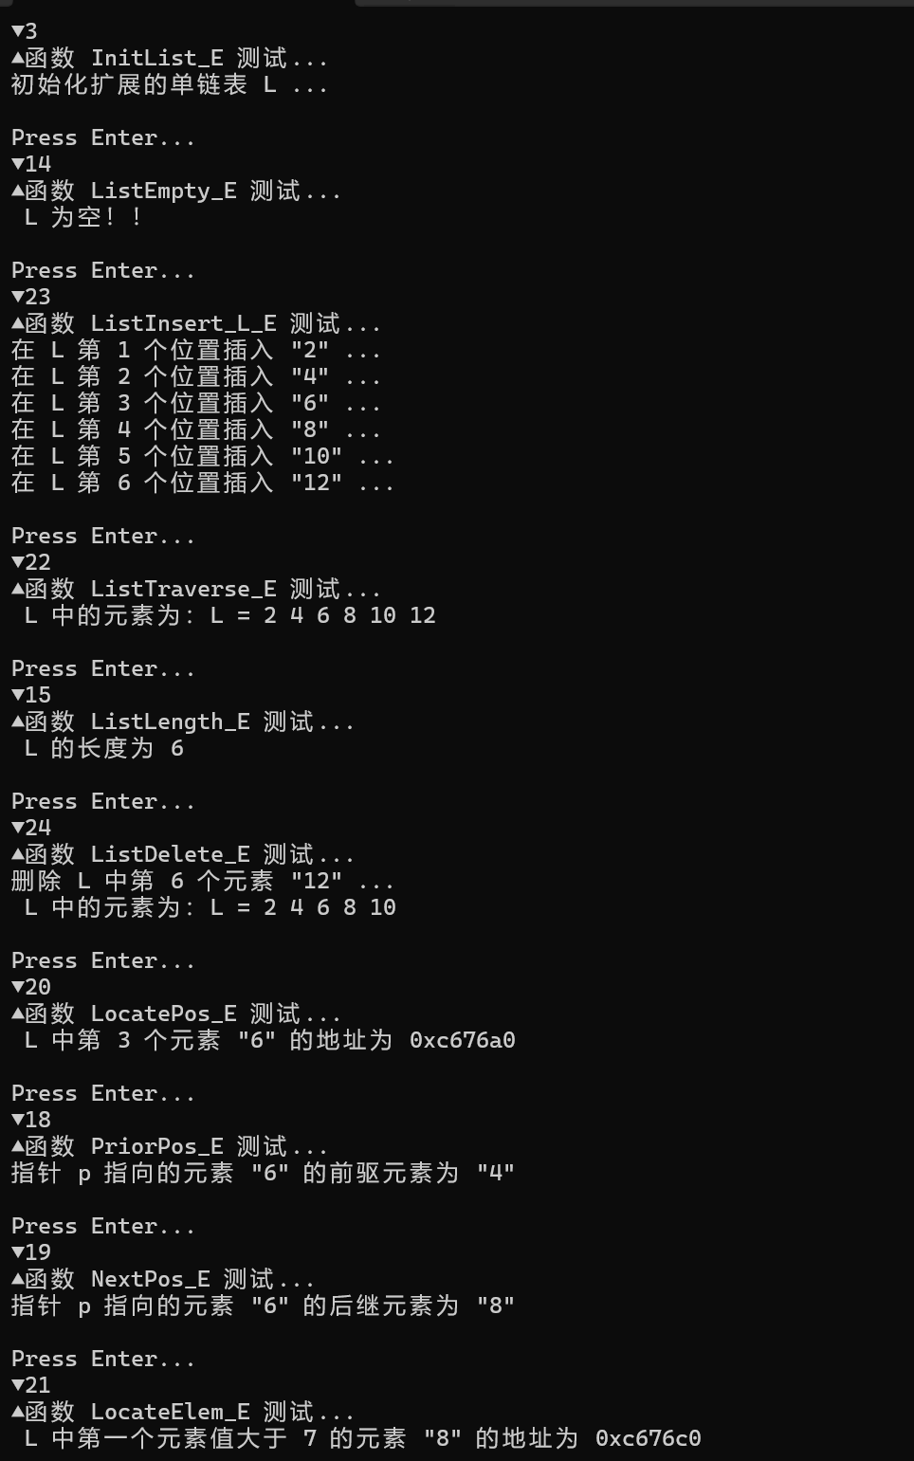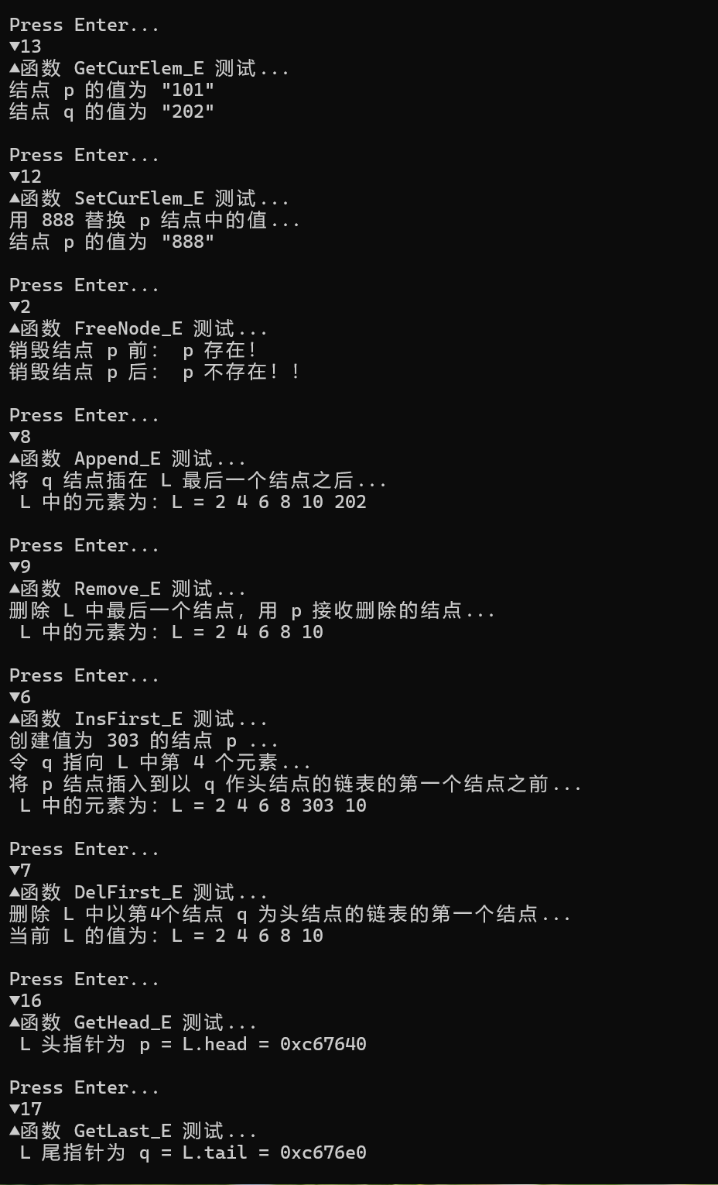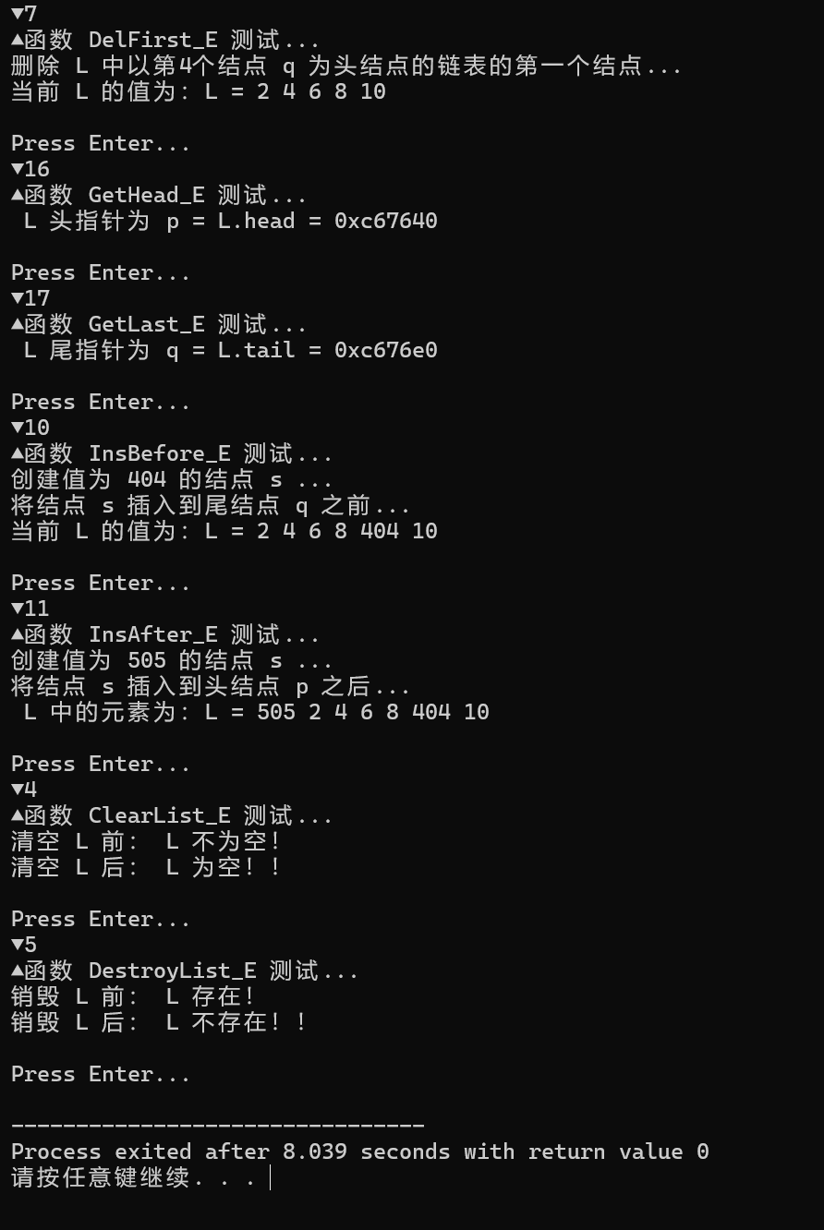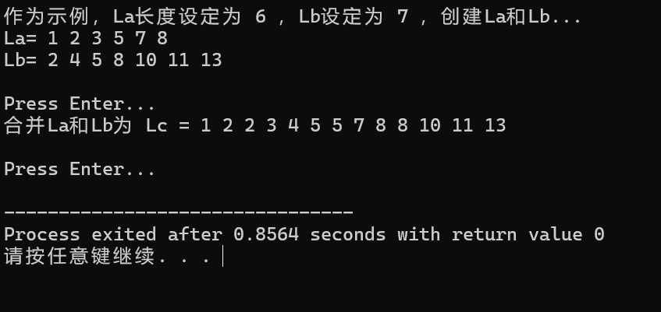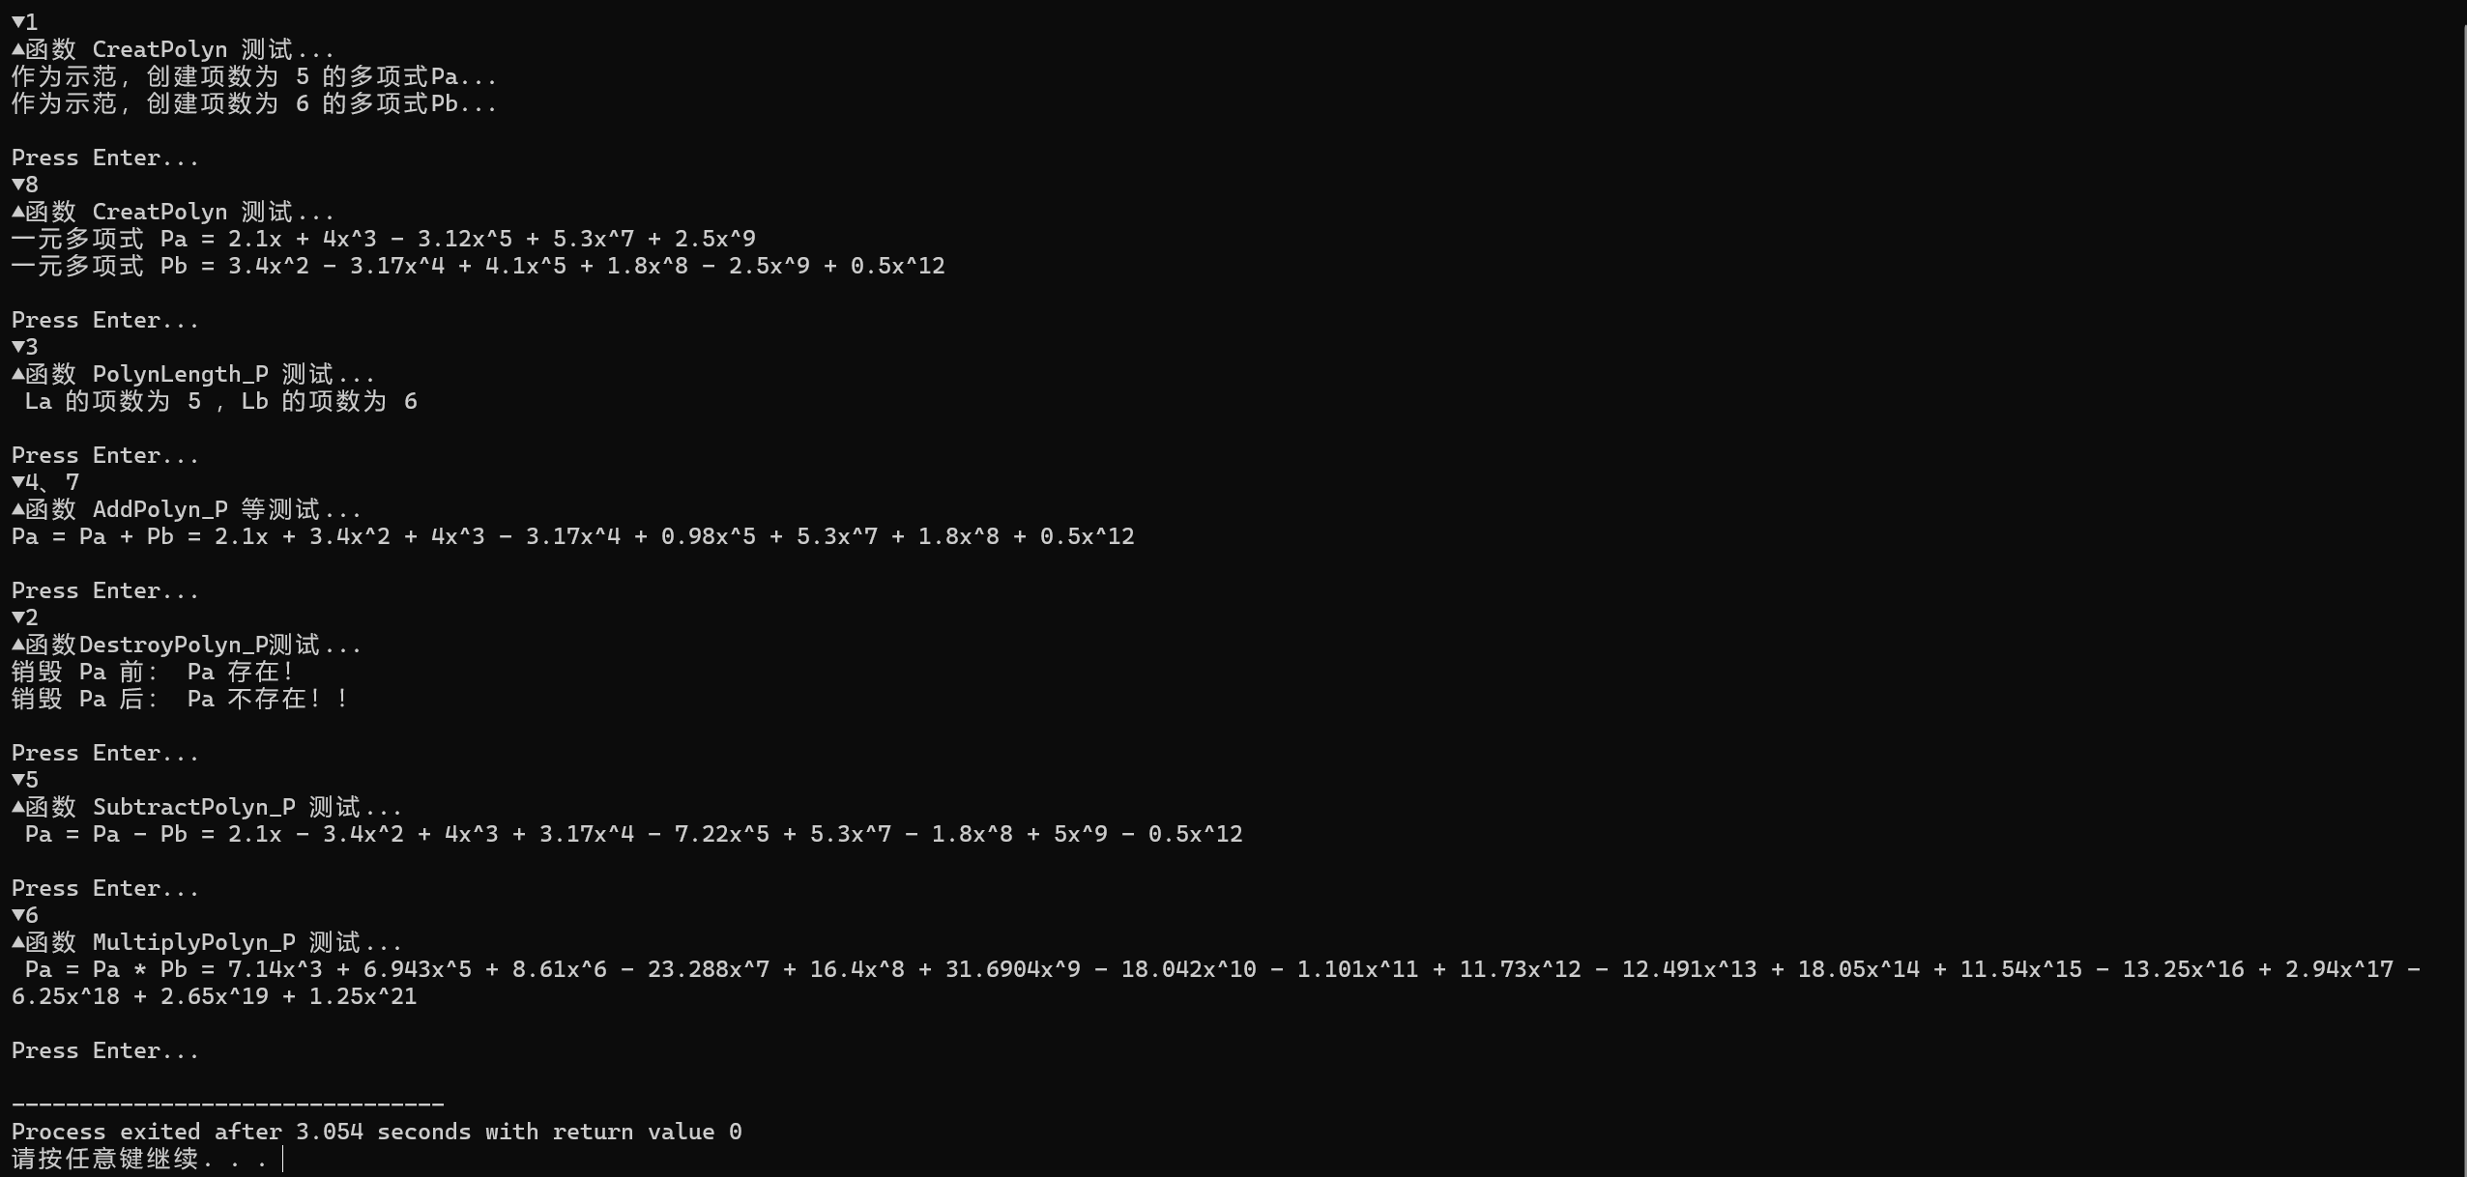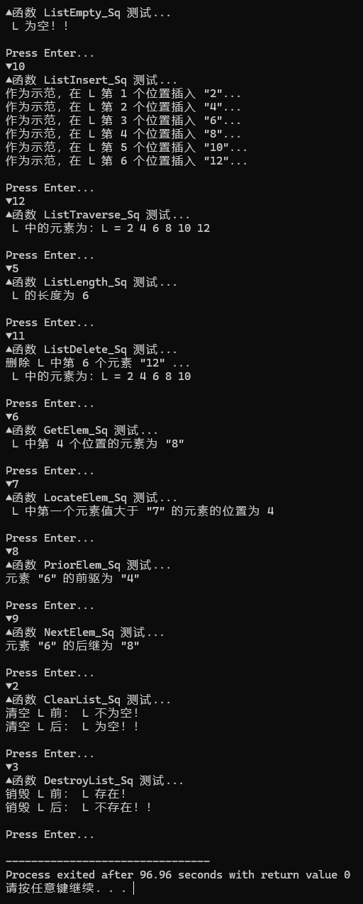

结果分析与实验总结
分析结果，并总结实验心得/收获

